实验一

1. 题目：

已知某系统状态空间模型为



试求多个输入到输出的传递函数模型与多个输入到输出的零极点增益模型。

程序：

A=[-0.3950,0.01145;-0.011,0];

B=[0.03362,1.038;0.000966,0];

C=[1,1];

D=[0,0];

[num1,den1]=ss2tf(A,B,C,D,1);

[num2,den2]=ss2tf(A,B,C,D,2);

disp('system transfer function of the first input is:');

num1

den1

disp('system transfer function of the second input is:');

num2

den2

disp('u(1) to y:');

tf1=tf(num1(1,:),den1)

zp1=zpk(tf1)

disp('u(2) to y:');

tf2=tf(num2(1,:),den1)

zp2=zpk(tf2)

运行结果：

system transfer function of the first input is:

num1 =

0 0.0346 0.0000

den1 =

1.0000 0.3950 0.0001

system transfer function of the second input is:

num2 =

0 1.0380 -0.0114

den2 =

1.0000 0.3950 0.0001

u(1) to y:

tf1 =

0.03459 s + 2.281e-05

-------------------------

s^2 + 0.395 s + 0.0001259

Continuous-time transfer function.

zp1 =

0.034586 (s+0.0006595)

------------------------

(s+0.3947) (s+0.0003191)

Continuous-time zero/pole/gain model.

u(2) to y:

tf2 =

1.038 s - 0.01142

-------------------------

s^2 + 0.395 s + 0.0001259

Continuous-time transfer function.

zp2 =

1.038 (s-0.011)

------------------------

(s+0.3947) (s+0.0003191)

Continuous-time zero/pole/gain model.

1. 题目：

已知连续系统的传递函数模型为



试求系统的状态空间表达式。

程序：

num=[0,0,1];

den=[1,3,2];

disp('状态空间表达式:');

[A,B,C,D]=tf2ss(num,den)

运行结果：

状态空间表达式:

A =

-3 -2

1 0

B =

1

0

C =

0 1

D =

0

思考：由传递函数到状态空间表达式的形式不唯一，这里matlab默认采用的是x2的导数等于x1来选取的状态变量。

1. 题目：

已知单位反馈系统的开环传函



闭环传函并判断稳定性。

程序：

num=[0,0,0,5,100];

den=conv([1,0],conv([1,4.6],[1,3.4,16.35]));

disp('开环传递函数:');

otf=tf(num,den)

cnum=[5,100];

cden=num+den;

disp('闭环传递函数:');

ctf=tf(cnum,cden)

[cz,cp]=tf2zp(cnum,cden)

n=length(find(real(cp)>0));

if(n>0)

disp('系统不稳定');

else

disp('系统稳定');

end

运行结果：

开环传递函数:

otf =

5 s + 100

---------------------------------

s^4 + 8 s^3 + 31.99 s^2 + 75.21 s

Continuous-time transfer function.

闭环传递函数:

ctf =

5 s + 100

---------------------------------------

s^4 + 8 s^3 + 31.99 s^2 + 80.21 s + 100

Continuous-time transfer function.

cz =

-20

cp =

-0.9987 + 3.0091i

-0.9987 - 3.0091i

-3.0013 + 0.9697i

-3.0013 - 0.9697i

系统稳定

1. 题目：

不用循环语句求的值。

程序：

%sum of series

disp('级数求和结果:');

n=63;

a=2;

x=[0:n];

x=a.^x;

y=ones(n+1,1);

z=x*y

运行结果：

级数求和结果:

z =

1.8447e+19

实验二

1. 题目：

已知两矩阵A,B;

A=,B=

试求以下矩阵运算：

1. A+B;A-B;A*B;A/B;
2. 矩阵A，B的秩；
3. 矩阵A，B的行列式；
4. 矩阵A,B的转置；
5. 矩阵A，B的逆；

程序：

A=[4,7,9;6,5,2;12,5,7];

B=[1,9,7;2,8,3;5,10,4];

%A+B

A+B

%A-B

A-B

%A*B

A*B

%A/B

A/B

%rank of A,B

rank(A),rank(B)

运行结果：

ans =

5 16 16

8 13 5

17 15 11

ans =

3 -2 2

4 -3 -1

7 -5 3

ans =

63 182 85

26 114 65

57 218 127

ans =

1.6400 -3.1200 1.7200

-0.0933 -1.5867 1.8533

1.0800 -6.6400 4.8400

ans =

3

ans =

3

ans =

-296

ans =

-75

ans =

4 6 12

7 5 5

9 2 7

ans =

1 2 5

9 8 10

7 3 4

ans =

-0.0845 0.0135 0.1047

0.0608 0.2703 -0.1554

0.1014 -0.2162 0.0743

ans =

-0.0267 -0.4533 0.3867

-0.0933 0.4133 -0.1467

0.2667 -0.4667 0.1333

1. 题目：

在同一个坐标系下画出以下的三个图形：

1. Sin函数为红色，实线；cos函数为蓝色，虚线；函数为黄色，点画线；
2. 定义坐标范围：，，并加网络线；
3. 进行坐标标注：坐标轴和标题。

程序：

x=pi*[-2:0.05:2];

y1=2*sin(x);

y2=3*cos(2*x);

y3=x.^2;

plot(x,y1,'r-');

hold on

plot(x,y2,'b:');

hold on

plot(x,y3,'y-.');

hold on

legend('y1','y2','y3');

grid on

axis([-2*pi,2*pi,-4,4]);

title('题2-12');

xlabel('x');

ylabel('y');

运行结果：

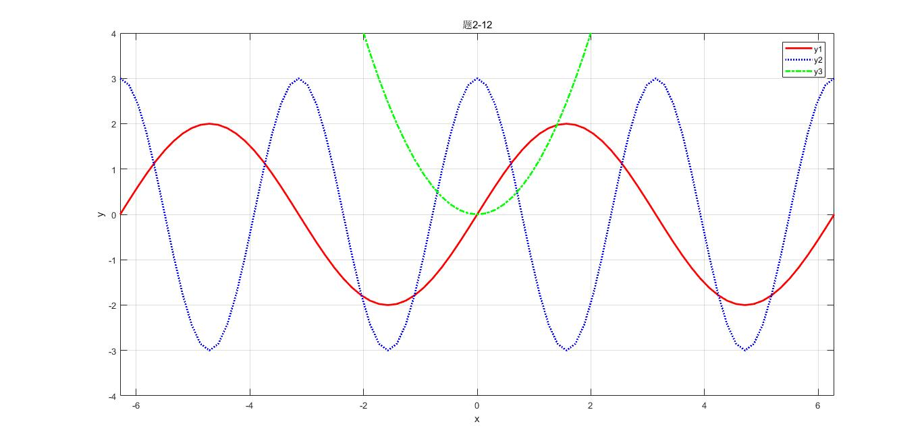

1. 题目：

分别用欧拉法和经典四阶龙格-库塔法求下面系统的输出在上的数值：

保留四位小数；并与真解作比较。

程序：

%欧拉法

h1=0.1;

N1=round(1/h1)+1;

x1=[0:h1:1];

y1=zeros(1,N1);

y1(1)=1;

for i=2:N1

y1(i)=y1(i-1)-h1*y1(i-1);

end

%四阶龙格库塔

h2=0.1;

N2=round(1/h2)+1;

x2=[0:h2:1];

y2=zeros(1,N2);

y2(1)=1;

for i=2:N2

k1=-y2(i-1);

k2=-y2(i-1)-0.5*h2*k1;

k3=-y2(i-1)-0.5*h2*k2;

k4=-y2(i-1)-h2*k3;

y2(i)=y2(i-1)+1/6*h2*(k1+2*k2+2*k3+k4);

end

%输出图像比较

x3=[0:0.05:1];

y3=exp(-x3);

plot(x1,y1,'r-');

hold on

plot(x2,y2,'b:');

hold on

plot(x3,y3,'g-.');

hold on

legend('欧拉法','四阶龙格库塔法','实际曲线');

grid on

运行结果：

当绘图步长选的小一点（0.05）时，发现四阶龙格库塔法曲线和实际曲线基本重合。

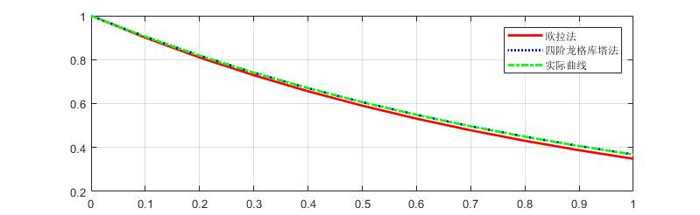

当绘图步长选的大一些（0.5）时，此时能够清楚地显现出三条曲线的误差差距。

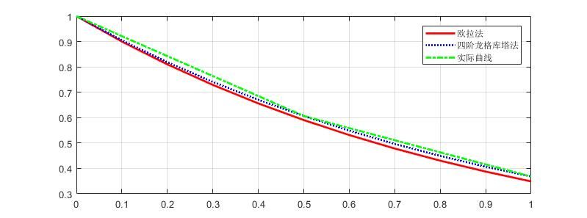

实验三

1. 题目：

信号发生器幅值为1，频率为0.5Hz的正弦波信号，分别按1倍和5倍送入两个示波器。

Simulink框图：

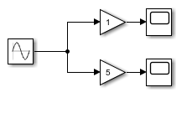

设置正弦波频率为0.5Hz：



运行结果：按一倍输入示波器：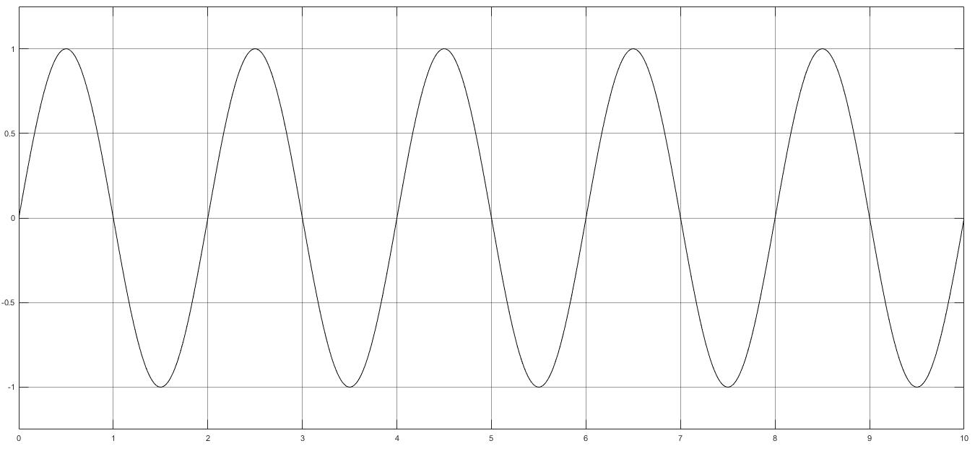

按五倍输入示波器：

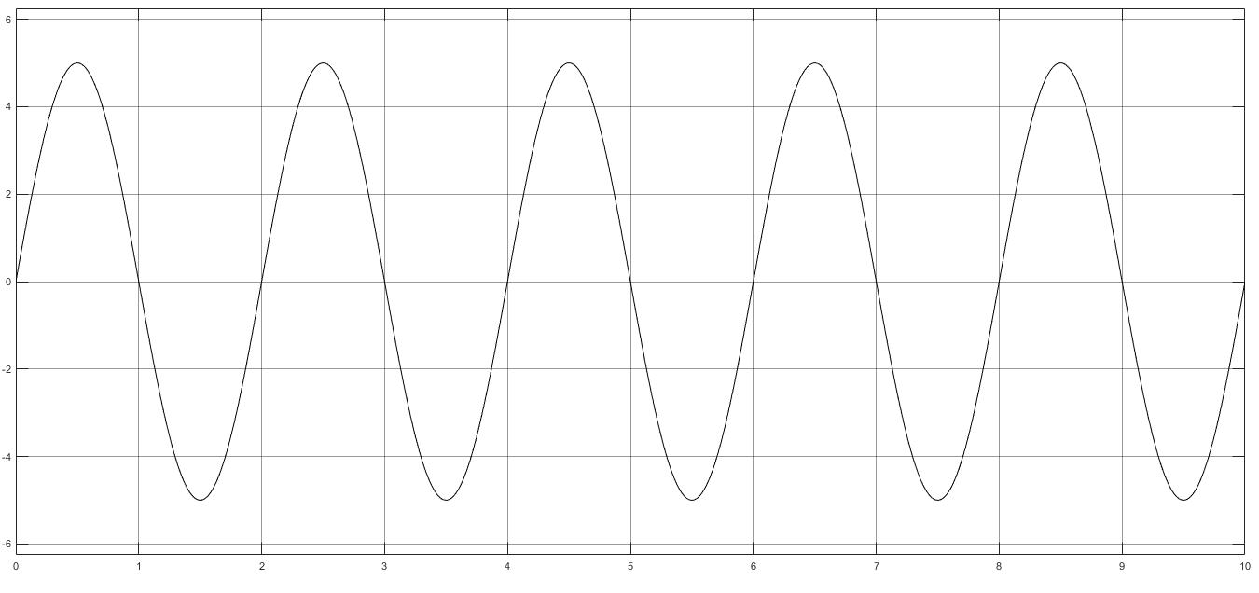

1. 题目：

分别用M文件和Simulink求解以下问题。 取状态变量，，打印响应曲线和相平面图并说明图中现象。

分析现象：

由于初始状态[x1,x2]=[0,0]时，x1、x2恒为零，因此这里我们选初始状态[x1,x2]=[1,1]和[x1,x2]=[1,10]。

对[x1,x2]=[1,1]，最终结果状态响应曲线幅值先增大之后呈周期性变化，相平面曲线呈现为极限环，存在不稳定焦点，此时系统阻尼比介于-1和0之间。

对[x1,x2]=[1,10]，最终结果状态响应曲线幅值先减小之后呈周期性变化，相平面曲线呈现为极限环。

M文件求解程序：

fun_u=@(t,u) [u(2);-((u(1)^2-1)*u(2)+u(1))];

[t,u]=ode45(fun_u, 0:0.05:20, [1 1]);%将[1,1]改为[1,10]即可改变初始位置

subplot(2,2,1);

plot(t,u(:,1));

xlabel('t');

ylabel('x1');

grid on

subplot(2,2,2);

plot(t,u(:,2));

xlabel('t');

ylabel('x2');

grid on

subplot(2,2,3);

plot(u(:,1),u(:,2),'r');%极限环，不稳定焦点，阻尼比介于-1和0之间

xlabel('x1');

ylabel('x2');

grid on

运行结果（第一个为[x1,x2]=[1,1]，第二个为[x1,x2]=[1,10]）：

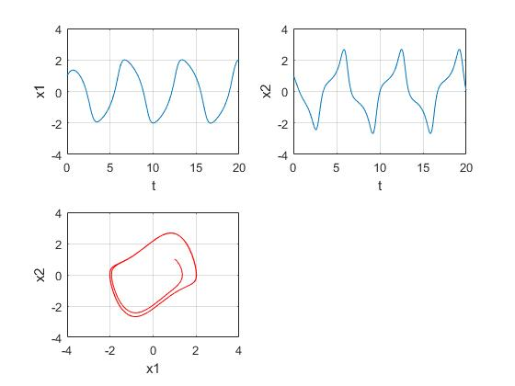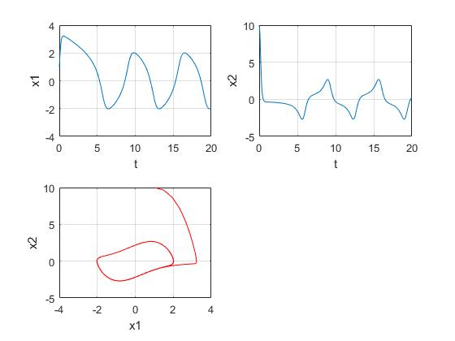

Simulink求解框图：

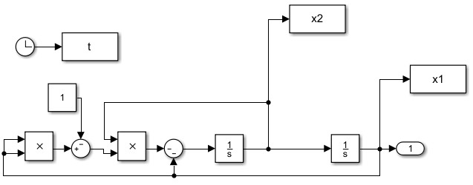

其中x1和x2初值分别由两个积分器的初值给定，将t、x1、x2保存到工作空间打印出曲线来，程序如下：

subplot(2,2,1);

plot(t,x1);

xlabel('t');

ylabel('x1');

grid on

axis([0,10,-4,4]);

subplot(2,2,2);

plot(t,x2);

xlabel('t');

ylabel('x2');

grid on

axis([0,10,-4,4]);

subplot(2,2,3);

plot(x1,x2,'r');%，极限环向外发散，不稳定焦点，阻尼比介于-1和0之间

xlabel('x1');

ylabel('x2');

grid on

axis([-4,4,-4,4]);

运行结果（第一个为[x1,x2]=[1,1]，第二个为[x1,x2]=[1,10]）：

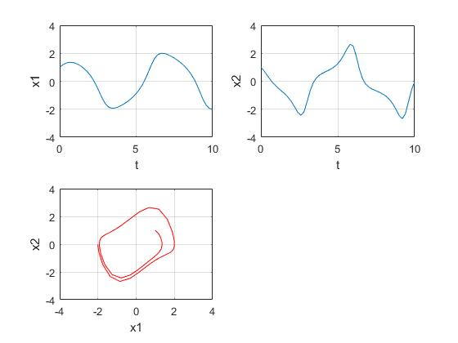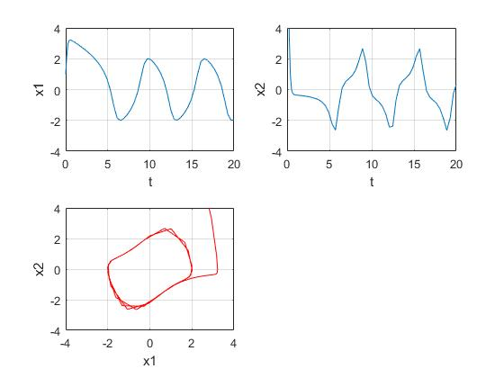

1. 题目：

直流电动机双闭环调速系统如图所示。

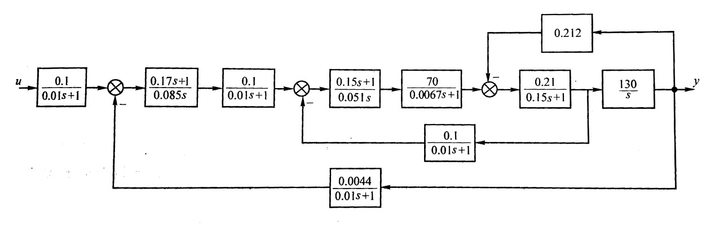

1. 建立系统的Simulink的模型，并进行仿真，用示波器观察系统的阶跃响应曲线。
2. 调整转速调节器的参数，观察其系统的阶跃响应曲线并进行比较。

Simulink框图：

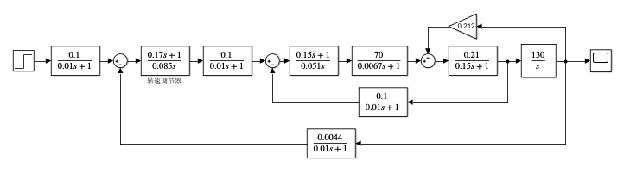

直接控制效果：

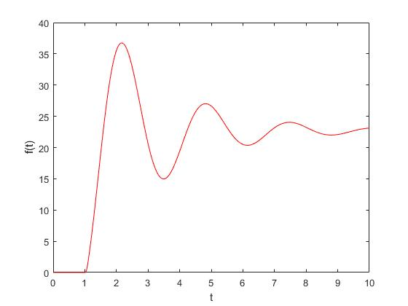

调整转速调节器参数，通过示波器的设置将每次不同参数调节的效果输出到工作空间，然后用plot函数画出曲线：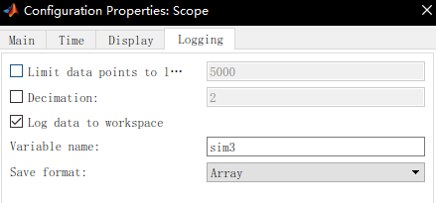

调整参数控制效果：

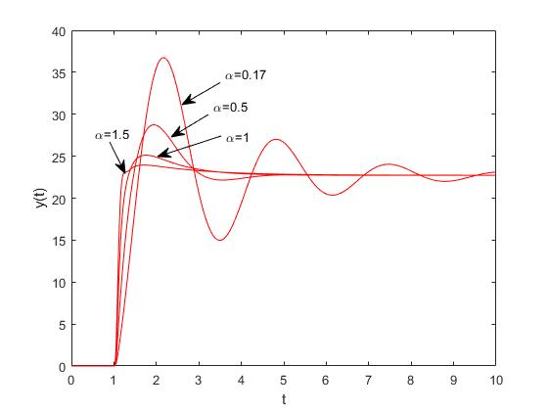

实验四

1. 题目：

已知系统的状态空间表达式为

，

试对系统进行能控不能控分解和能观不能观分解。

程序：

A=[1,2,-1;0,1,0;0,-4,3];

B=[0;1;1];

C=[1,-1,1];

Qc=ctrb(A,B);%能控性矩阵

n1=rank(Qc)

if n1<3

[AB1,BB1,CB1,T1,K1]=ctrbf(A,B,C)

end

Qo=obsv(A,C);%能观测性矩阵

n2=rank(Qo)

if n2<3

[AB2,BB2,CB2,T2,K2]=obsvf(A,B,C)

end

运行结果：

n1 =

2

AB1 =

1.0000 -0.0000 0.0000

2.1213 4.0000 1.2247

-1.7321 -2.4495 -0.0000

BB1 =

0.0000

-0.0000

1.4142

CB1 =

-1.6330 -0.5774 0

T1 =

-0.8165 0.4082 -0.4082

0.5774 0.5774 -0.5774

0 0.7071 0.7071

K1 =

1 1 0

n2 =

2

AB2 =

1.0000 2.8868 3.5355

0.0000 2.0000 1.2247

0.0000 0.8165 2.0000

BB2 =

1.2247

-0.7071

0

CB2 =

0 0.0000 1.7321

T2 =

-0.4082 0.4082 0.8165

-0.7071 -0.7071 -0.0000

0.5774 -0.5774 0.5774

K2 =

1 1 0

1. 题目：

系统特征方程为，计算特征根并判定该系统的稳定性。

程序：

den=[1,4,-4,4,-7,-8,10];

disp('特征根:');

cp=roots(den)

n=length(find(real(cp)>0));

if(n>0)

disp('系统不稳定');

else

disp('系统稳定');

end

运行结果：

特征根:

cp =

-5.0000 + 0.0000i

-0.0000 + 1.4142i

-0.0000 - 1.4142i

-1.0000 + 0.0000i

1.0000 + 0.0000i

1.0000 + 0.0000i

系统不稳定

1. 题目：

求解李雅普诺夫方程中的矩阵



其中

，。

程序：

A=[1,2,3;4,5,6;7,8,0];

C=[1,5,4;5,6,7;4,7,9];

X=lyap(A,C)

num=length(X)

flag=0;

for i=1:num

detn(i)=det(X([1:i],[1:i]));

if detn(i)<=0

flag=flag+1;

end

end

detn

if flag>0

disp('系统不稳定');

elseif flag==0

disp('系统稳定');

end

运行结果：

X =

-1.5556 1.1111 -0.3889

1.1111 -1.2222 -0.2222

-0.3889 -0.2222 -0.3889

num =

3

detn =

-1.5556 0.6667 0.1944

系统不稳定

1. 题目：

已知开环传递函数，绘制系统根轨迹。

程序：

num=[1];

den=conv([1,0],conv([1,4],[1,4,16]));

rlocus(num,den);%绘制根轨迹

%k为十字光标选中点的增益，poles存放了几个重要极点

[k,poles]=rlocfind(num,den)

运行结果：

selected_point =

-1.9964 - 2.0433i

k =

63.9695（分离点的K值）

poles =

-2.0000 + 2.0432i

-2.0000 - 2.0432i

-2.0000 + 1.9559i

-2.0000 - 1.9559i

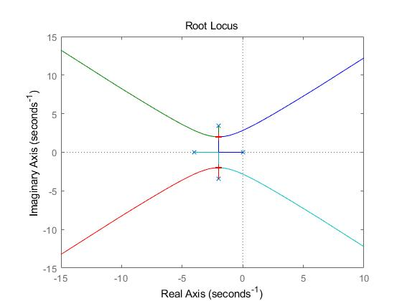

1. 题目：

已知开环传递函数，当时，求系统的幅值裕度和相角裕度，并画出系统伯德图。

程序：

num=[10];

den=conv([1,0],conv([1,1],[1,5]));

%绘制bode图，并求出幅值裕度Gm和相角裕度Pm

margin(num,den)

运行结果：

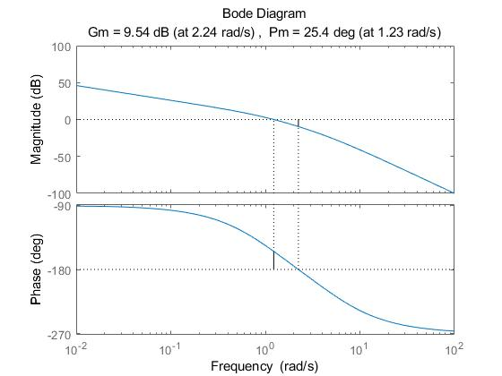

综合实验

1. 题目：

已知控制系统如图所示，试用linmod()函数求闭环传递函数。

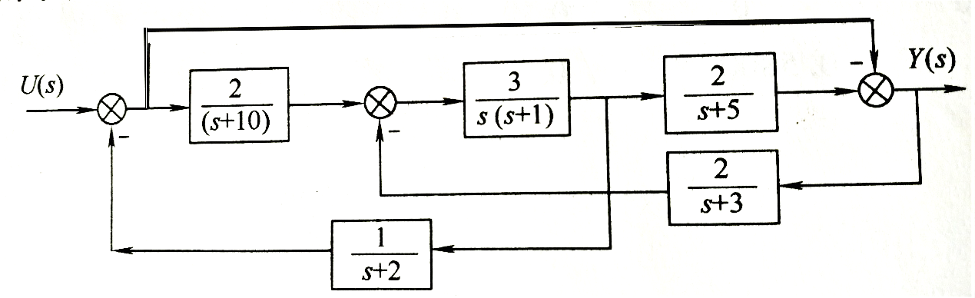

Simulink模型：

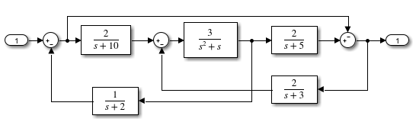

程序：

[A,B,C,D]=linmod('Zong1model')

运行结果：

A =

-2 0 0 0 0 3

0 -5 0 0 0 3

-1 0 -10 0 0 0

1 2 0 -3 0 0

0 0 2 -2 -1 0

0 0 0 0 1 0

B =

0

0

1

-1

0

0

C =

1 2 0 0 0 0

D =

-1

1. 题目：

已知原系统开环传递函数，试用Bode图设计超前矫正装置，设计指标为：静态速度误差系数=10，相位裕度。要求用MATLAB语言绘制校正前后的Bode图及单位阶跃响应。

程序：

%基于频率响应的超前矫正设计

n0=400;

d0=[1,30,200,0];

G0=tf(n0,d0);%校正前模型

kwant=5;%由增益要求和稳态误差关系求得校正后增益为5

Pmwamt=40+10;%期望的相角裕度

[mag,phase,w]=bode(G0*kwant);

Mag=20*log10(mag);

[Gm,Pm,Wcg,Wcp]=margin(G0*kwant);%求出幅值裕度Gm，相角裕度Pm和对应频率

phi=(Pmwamt-Pm)*pi/180;%超前矫正设计

alpha=(1+sin(phi))/(1-sin(phi));

Mn=-10*log10(alpha);

Wcgn=spline(Mag,w,Mn);

T=1/Wcgn/sqrt(alpha);

Tz=alpha*T;

Gc=tf([Tz,1],[T,1]);%矫正后系统

figure(1)

bode(G0*kwant,G0*Gc*kwant);

F0=feedback(G0*kwant,1);%矫正前

F=feedback(G0*kwant*Gc,1);%矫正后

figure(2)

step(F0,F);

运行结果：

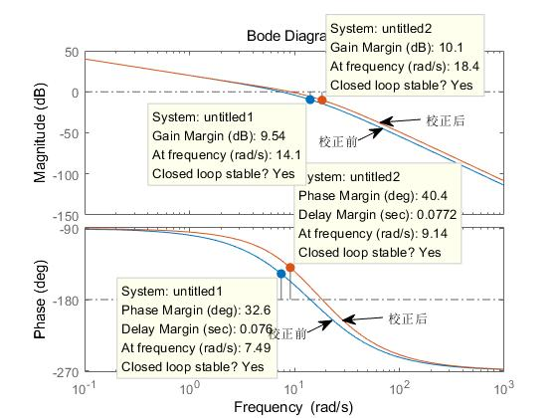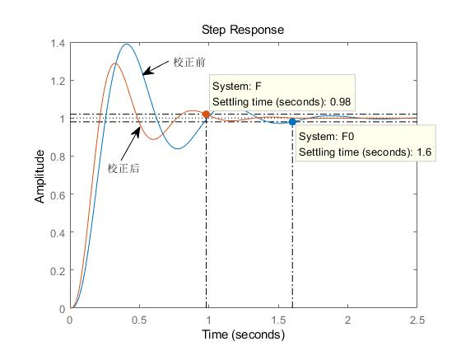

1. 题目：

已知计算机控制系统模型，，取T=0.2s，绘制系统的单位阶跃响应。

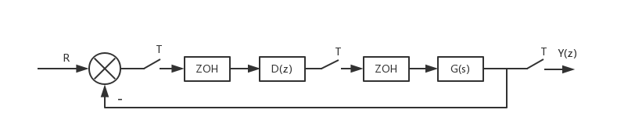

程序：

T=0.2;

numg=[0.1];

deng=[1,0.1,0];

GG=tf(numg,deng);

G0=tf(1);

D0=c2d(G0,T, 'zoh' );%带零阶保持器离散化

DG=c2d(GG,T, 'zoh' );

%构造脉冲传函

DD=tf((1-exp(-T))*[1,-exp(-0.1*T)],(1-exp(-0.1*T))*[1,-exp(-T)],T);

DZ=D0*DG*DD;

sys=feedback(DZ,1);

step(sys,10);

运行结果：

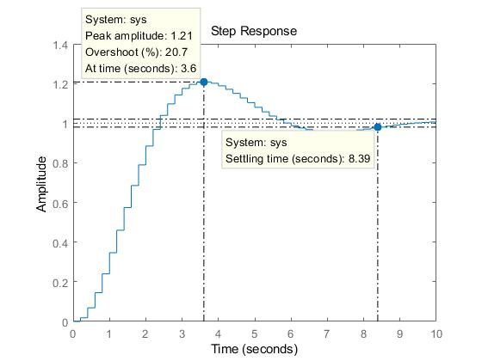

1. 题目：

求图示非线性系统的单位阶跃相应。

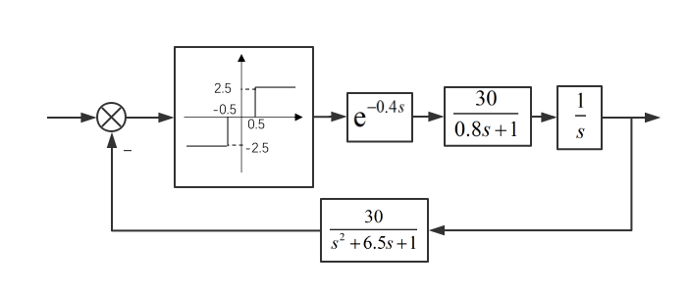

Simulink框图：

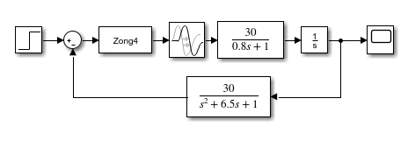

function程序：

function [sys,x0,str,ts] = sfungain(t,x,u,flag)

switch flag,

case 0,

sizes = simsizes;

sizes.NumContStates = 0;

sizes.NumDiscStates = 0;

sizes.NumOutputs = 1;

sizes.NumInputs = 1;

sizes.DirFeedthrough = 1;

sizes.NumSampleTimes = 1;

sys = simsizes(sizes);

x0=[];

str=[];

ts=[0,0];

case 3,

if u>=0.5

sys=2.5;

elseif u>-0.5

sys=0;

else

sys=-2.5;

end

case {1,2,4,9},

sys = [];

end

运行结果：

